Анкета животного без владельца от 30.05.2022г.

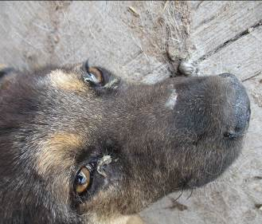 | Дата отлова, место (район, улица, дом) | Ворошиловский район, ул. Неждановой
 | Пол животного | Самец – 1913/2022
 | Дата вакцинации | 14.06.2022 г.
 | Дата кастрации/стерилизации | 14.06.2022 г.
 | Дата выпуска, место (район, улица, дом) | 22.06.2022 г. – среда обитания
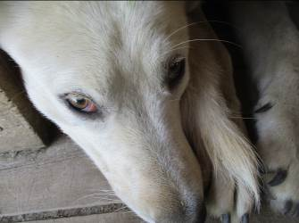 | Дата отлова, место (район, улица, дом) | Дзержинский район, проезд Таймырский
 | Пол животного | Самец – 1795/2022
 | Дата вакцинации | 14.06.2022 г.
 | Дата кастрации/стерилизации | 14.06.2022 г.
 | Дата выпуска, место (район, улица, дом) | 17.06.2022 г. – среда обитания
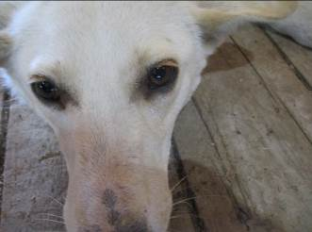 | Дата отлова, место (район, улица, дом) | Дзержинский район, проезд Таймырский
 | Пол животного | Самец – 1796/2022
 | Дата вакцинации | 14.06.2022 г.
 | Дата кастрации/стерилизации | 14.06.2022 г.
 | Дата выпуска, место (район, улица, дом) | 22.06.2022 г. – среда обитания
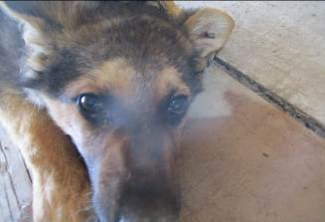 | Дата отлова, место (район, улица, дом) | Ворошиловский район, ул. Неждановой
 | Пол животного | Самец – 1798/2022
 | Дата вакцинации | 14.06.2022 г.
 | Дата кастрации/стерилизации | 14.06.2022 г.
 | Дата выпуска, место (район, улица, дом) | 16.06.2022 г. – среда обитания
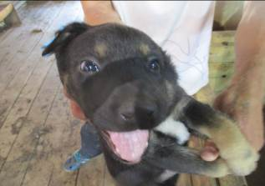 | Дата отлова, место (район, улица, дом) | Дзержинский район, ул. Колпинская
 | Пол животного | Самец – 1799/2022
 | Дата вакцинации | 14.06.2022 г.
 | Дата кастрации/стерилизации | 14.06.2022 г.
 | Дата выпуска, место (район, улица, дом) | 25.06.2022 г. – среда обитания
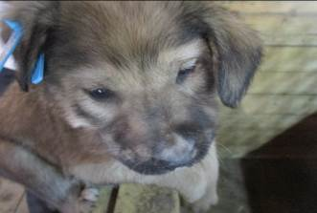 | Дата отлова, место (район, улица, дом) | Дзержинский район, ул. Колпинская
 | Пол животного | Самец – 1800/2022
 | Дата вакцинации | 14.06.2022 г.
 | Дата кастрации/стерилизации | 14.06.2022 г.
 | Дата выпуска, место (район, улица, дом) | 25.06.2022 г. – среда обитания
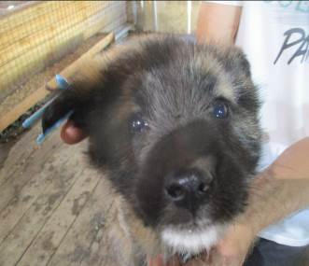 | Дата отлова, место (район, улица, дом) | Дзержинский район, ул. Колпинская
 | Пол животного | Самец – 1895/2022
 | Дата вакцинации | 14.06.2022 г.
 | Дата кастрации/стерилизации | 14.06.2022 г.
 | Дата выпуска, место (район, улица, дом) | 22.06.2022 г. – среда обитания
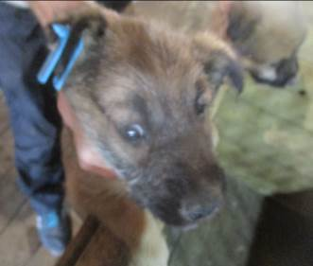 | Дата отлова, место (район, улица, дом) | Дзержинский район, ул. Колпинская
 | Пол животного | Самец – 1896/2022
 | Дата вакцинации | 14.06.2022 г.
 | Дата кастрации/стерилизации | 14.06.2022 г.
 | Дата выпуска, место (район, улица, дом) | 17.06.2022 г. – среда обитания
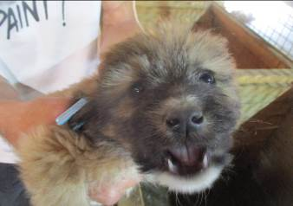 | Дата отлова, место (район, улица, дом) | Дзержинский район, ул. Колпинская
 | Пол животного | Самка – 1897/2022
 | Дата вакцинации | 14.06.2022 г.
 | Дата кастрации/стерилизации | 14.06.2022 г.
 | Дата выпуска, место (район, улица, дом) | 22.06.2022 г. – среда обитания
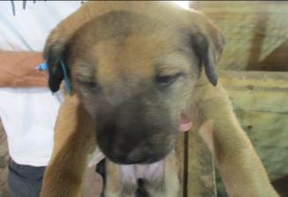 | Дата отлова, место (район, улица, дом) | Дзержинский район, ул. Колпинская
 | Пол животного | Самка – 1894/2022
 | Дата вакцинации | 14.06.2022 г.
 | Дата кастрации/стерилизации | -
 | Дата выпуска, место (район, улица, дом) | 24.06.2022 г. - падеж
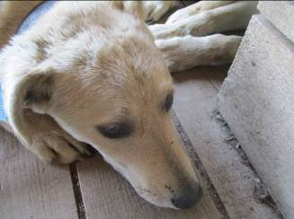 | Дата отлова, место (район, улица, дом) | Дзержинский район, ул. Историческая
 | Пол животного | Самец – 1792/2022
 | Дата вакцинации | 14.06.2022 г.
 | Дата кастрации/стерилизации | 14.06.2022 г.
 | Дата выпуска, место (район, улица, дом) | 17.06.2022 г. – среда обитания

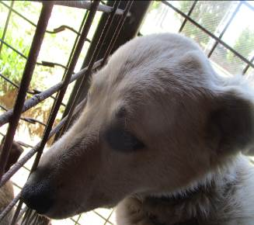 | Дата отлова, место (район, улица, дом) | Дзержинский район, ул. Историческая
 | Пол животного | Самец – 1793/2022
 | Дата вакцинации | 14.06.2022 г.
 | Дата кастрации/стерилизации | 14.06.2022 г.
 | Дата выпуска, место (район, улица, дом) | 17.06.2022 г. – среда обитания
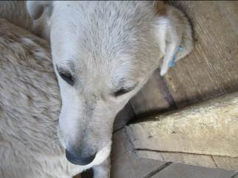 | Дата отлова, место (район, улица, дом) | Дзержинский район, ул. Историческая
 | Пол животного | Самец – 1794/2022
 | Дата вакцинации | 14.06.2022 г.
 | Дата кастрации/стерилизации | 14.06.2022 г.
 | Дата выпуска, место (район, улица, дом) | 17.06.2022 г. – среда обитания
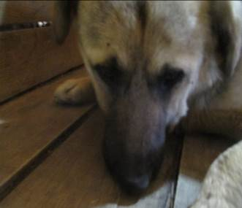 | Дата отлова, место (район, улица, дом) | Дзержинский район, ул. Историческая
 | Пол животного | Самец – 1789/2022
 | Дата вакцинации | 14.06.2022 г.
 | Дата кастрации/стерилизации | 14.06.2022 г.
 | Дата выпуска, место (район, улица, дом) | 17.06.2022 г. – среда обитания
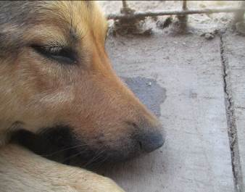 | Дата отлова, место (район, улица, дом) | Дзержинский район, ул. Историческая
 | Пол животного | Самка – 1790/2022
 | Дата вакцинации | 14.06.2022 г.
 | Дата кастрации/стерилизации | 14.06.2022 г.
 | Дата выпуска, место (район, улица, дом) | 23.06.2022 г. – среда обитания
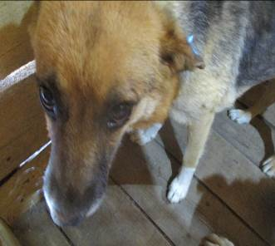 | Дата отлова, место (район, улица, дом) | Дзержинский район, ул. Историческая
 | Пол животного | Самка – 1791/2022
 | Дата вакцинации | 14.06.2022 г.
 | Дата кастрации/стерилизации | 14.06.2022 г.
 | Дата выпуска, место (район, улица, дом) | 23.06.2022 г. – среда обитания
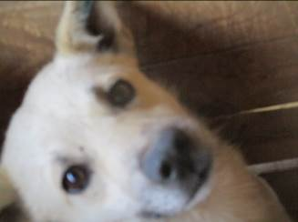 | Дата отлова, место (район, улица, дом) | Дзержинский район, ул. Историческая
 | Пол животного | Самец – 1797/2022
 | Дата вакцинации | 14.06.2022 г.
 | Дата кастрации/стерилизации | 14.06.2022 г.
 | Дата выпуска, место (район, улица, дом) | 17.06.2022 г. – среда обитания

